Mistrz Polski w kolarstwie szosowym ambasadorem marki EYEN
Upór, siła, nieprzerwane dążenie do celu – wszystko to cechuje Mistrza Polski w kolarstwie szosowym Michała Palutę, z którym współpracę na ten rok nawiązał sklep CentrumRowerowe.pl, należący do spółki Dadelo S.A. Miłośnicy kolarstwa, nie tylko szosowego, będą mogli śledzić efekty wspólnej pracy na blogu, kanale YouTube oraz w mediach społecznościowych sklepu.

Michał Paluta, pomimo swojego młodego wieku, na koncie posiada już wiele sukcesów i kolarskich tytułów. Od 2013 roku udało mu się kilkukrotnie stanąć na podium Mistrzostw Polski w kolarstwie szosowym. W 2019 roku wyjeździł pierwsze miejsce w tych ważnych w kolarskim świecie zawodach. Obecnie należy do nowozelandzkiej drużyny Global 6 Cycling. O miłości do dwóch kółek świadczy fakt, że poza sezonem zamienia rower szosowy na przełajowy i rusza w dłuższe trasy, by odpocząć.
W przerwach od startów Michał Paluta będzie dzielił się fachowymi poradami oraz swoim doświadczeniem, pomagając i jednocześnie inspirując miłośników dwóch kółek. Czytelnicy bloga CentrumRowerowe.pl będą mogli między innymi przeczytać wpisy ze wskazówkami dotyczącymi treningów wysokogórskich na rowerze. Wspólnie z Palutą odwiedzą również najciekawsze trasy rowerowe Majorki. Kolarz zajmie się także testowaniem specjalnych butów szosowych na rower, a efekty testów zobaczyć będzie można na oficjalnym kanale CentrumRowerowe.pl na YouTube. Filmik będzie gratką dla wszystkich którzy chcą dowiedzieć się więcej o rodzajach i typach zapięć.

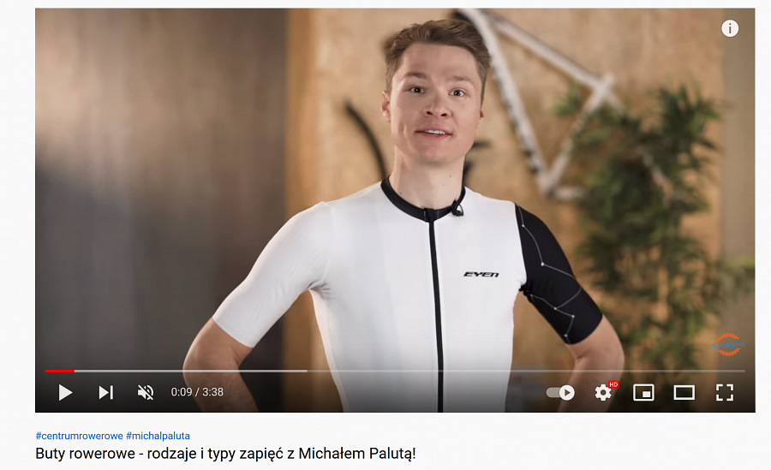

Michał Paluta jest wielkim autorytetem w dziedzinie kolarstwa, dlatego Dadelo wybrało właśnie jego do roli ambasadora swojej pierwszej marki własnej EYEN. Kolarz osobiście testuje i recenzuje ubrania rowerowe oraz akcesoria należące do poszczególnych kolekcji, a jego rzetelne opinie publikowane w mediach społecznościowych przekonują wielu rowerzystów, że warto zaufać nowej polskiej marce.
Osoby chętne do tego, aby skorzystać z poleceń znanego kolarza, mogą również użyć specjalnego filtru, dostępnego na stronie sklepu CentrumRowerowe.pl. Wchodząc w zakładkę „odzież i kaski” można wybrać go spośród dostępnych filtrów. Zainteresowanym ukażą się wówczas produkty rekomendowane przez mistrza.

